КАДАСТРОВЫЙ ПАСПОРТ ПОМЕЩЕНИЯ

Лист № 2 всего листов 4

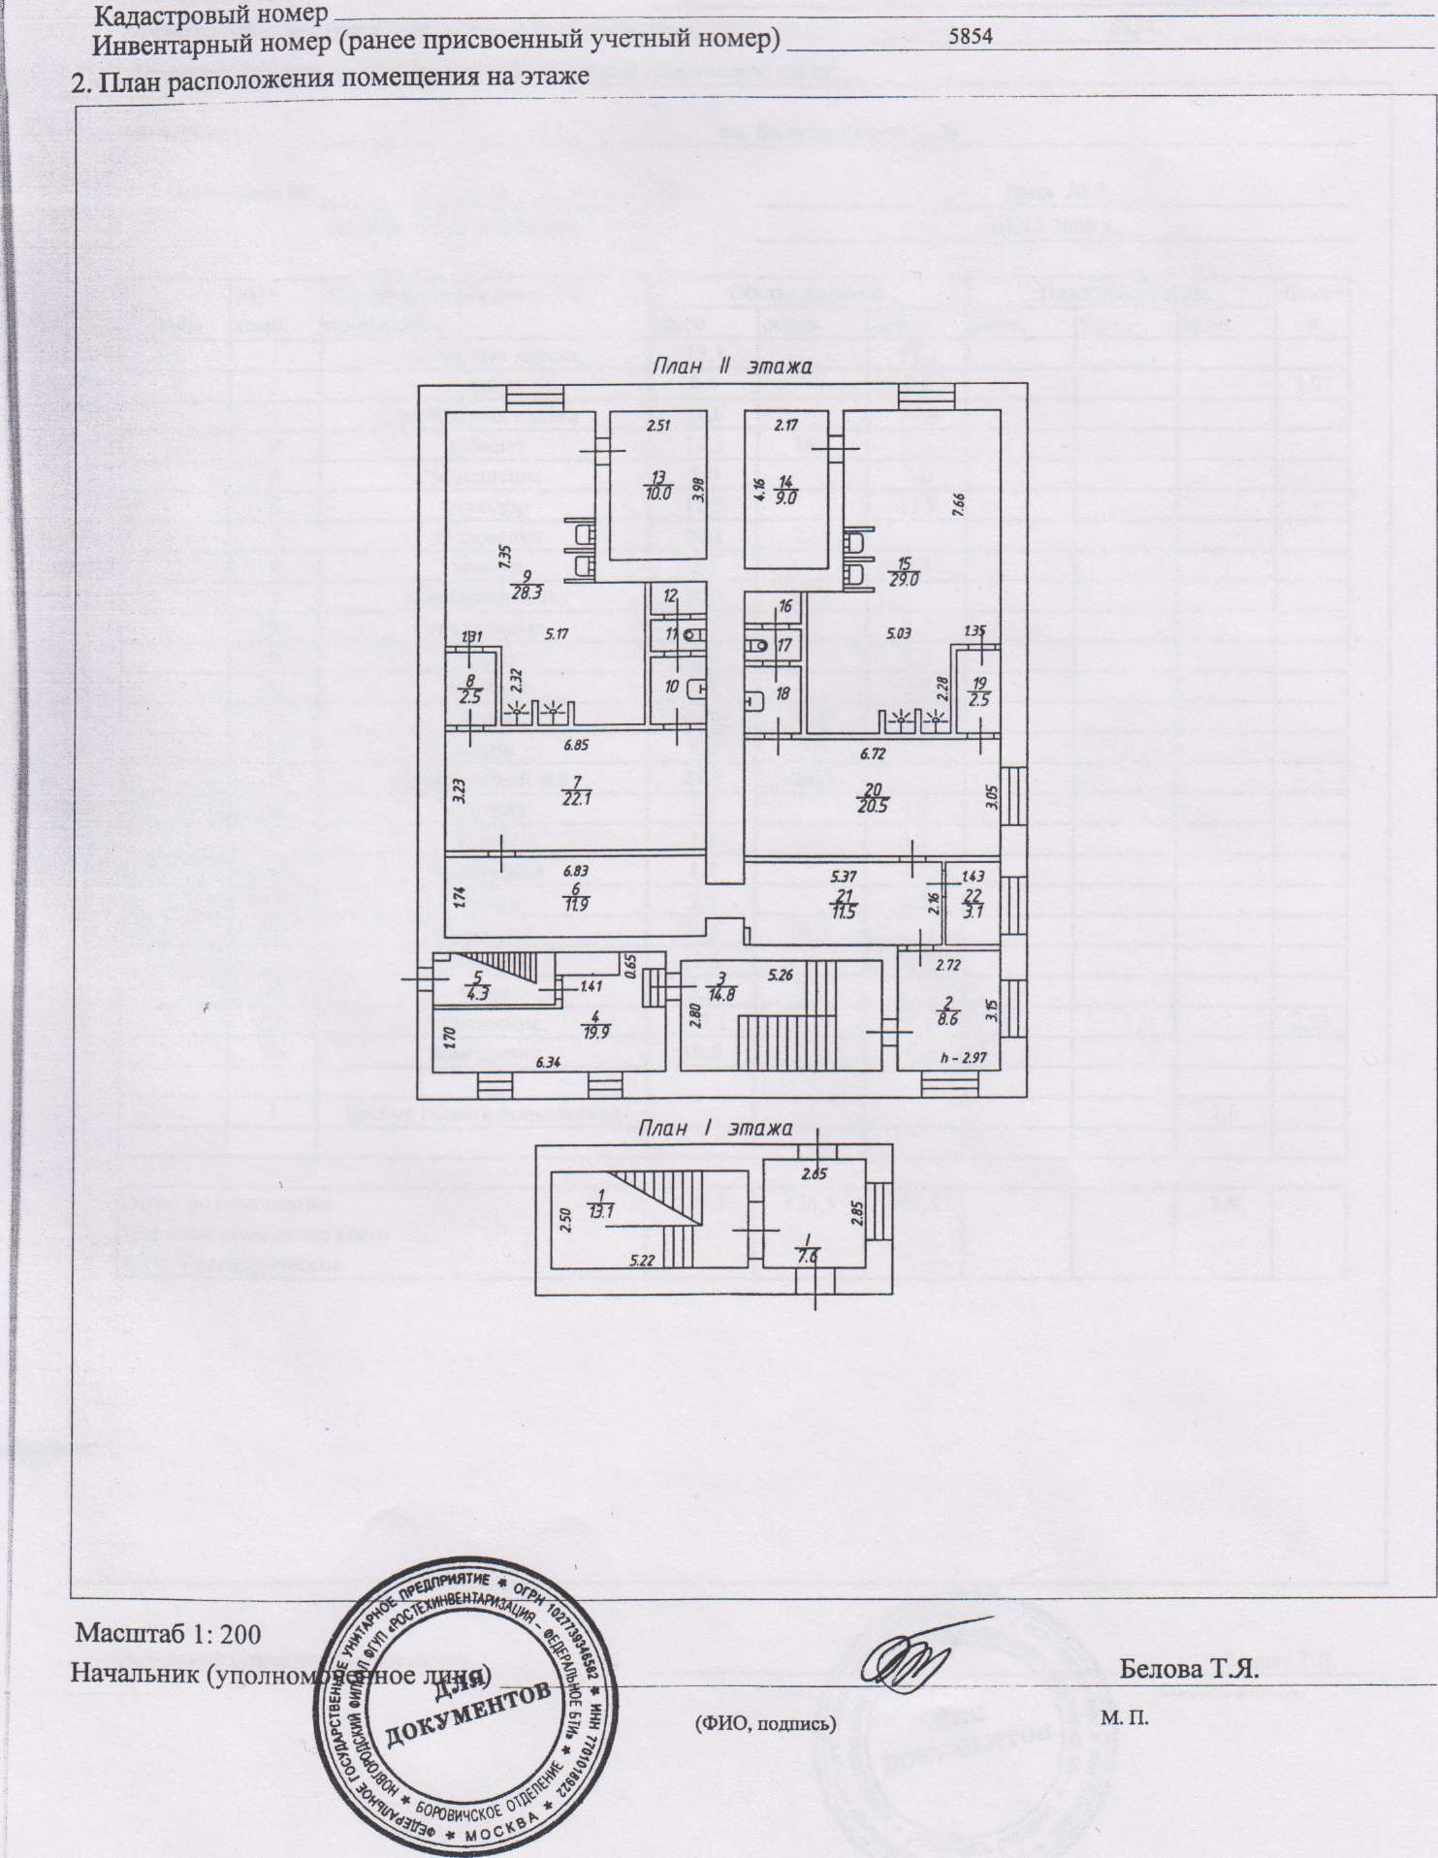

КАДАСТРОВЫЙ ПАСПОРТ ПОМЕЩЕНИЯ

Лист № 4 , всего листов 4

Кадастровый номер

Инвентарный номер (ранее присвоенный учетный номер) 5854

2. План расположения помещения на этаже (описание графической части) __

По адресу: пл. Володарского, д. 24

Помещение №: 3-Н Тип : баня № 5

/

1

А

Последнее обследование 01.12.2009 г.

|  |  |  |  |  |  |  |  |  |  |
| --- | --- | --- | --- | --- | --- | --- | --- | --- | --- |
| Этаж | №№ комн. | Характеристики комнат и помещений | Общая площадь | | | Площадь летних | | | Высот а |
| всего | основ. | вспом. | лодж. | балк. | проч. |
| 1 | 1 | лестничная клетка | 13,1 |  | 13.1 |  |  |  |  |
| 2 | 2 | тамбур | 8,6 |  | 8,6 |  |  |  | 2,97 |
|  | 3 | лестничная клетка | 14,8 |  | 14,8 |  |  |  |  |
|  | 4 | кабинет | 14,5 | 14,5 |  |  |  |  |  |
|  | 5 | помещение | 5,0 |  | 5,0 |  |  |  |  |
|  | 6 | коридор | 11,9 |  | 11,9 |  |  |  |  |
|  | 7 | раздевалка | 22,1 | 22,1 |  |  |  |  |  |
|  | 8 | тамбур | 2,5 |  | 2,5 |  |  |  |  |
|  | 9 | помывочный зал | 28,3 | 28,3 |  |  |  |  |  |
|  | 10 | умывальная | 1,2 |  | 1,2 |  |  |  |  |
|  | И | туалет | 1,2 |  | 1,2 |  |  |  |  |
|  | 12 | щитовая | 1,2 |  | 1,2 |  |  |  |  |
|  | 13 | сауна | 10,0 | 10,0 |  |  |  |  |  |
|  | 14 | сауна | 9,0 | 9,0 |  |  |  |  |  |
|  | 15 | помывочный зал | 29,0 | 29,0 |  |  |  |  |  |
|  | 16 | щитовая | 1,2 |  | 1,2 |  |  |  |  |
|  | 17 | туалет | 1,2 |  | 1,2 |  |  |  |  |
|  | 18 | умывальная | 1,2 |  | 1,2 |  |  |  |  |
|  | 19 | тамбур | 2,5 |  | 2,5 |  |  |  |  |
|  | 20 | раздевалка | 20,5 | 20,5 |  |  |  |  |  |
|  | 21 | коридор | 11,5 |  | 11,5 |  |  |  |  |
|  | 22 | касса | 3,1 | 3,1 |  |  |  |  |  |
| 3 | 23 | помещение | 105,1 |  | 105,1 |  |  |  | 2,53 |
|  | 24 | помещение | 10,6 |  | 10,6 |  |  |  |  |
|  |  |  |  |  |  |  |  |  |  |
|  | I | тамбур общего пользования |  |  |  |  |  | 7,6 |  |
|  |  |  |  |  |  |  |  |  |  |

|  |  |  |  |  |  |  |  |
| --- | --- | --- | --- | --- | --- | --- | --- |
| Итого по помещению | 329,3 | 136,5 | 192,8 |  |  | 7,6 |  |
| Нежилые помещения всего |  |  |  |  |  |  |  |
| в т.ч. Учрежденческие |  |  |  |  |  |  |  |